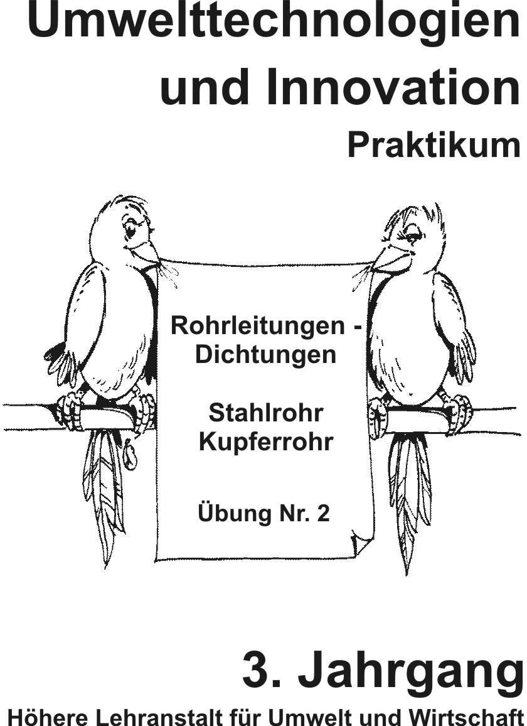

Allgemeines

Es sind Verbindungsarten für die Herstellung von Rohrleitungssystemen praktisch zu erstellen. Zwei verschiedene Materialien werden dazu verwendet:

- Verzinkte Stahlrohre
- Kupferrohre

Theoretische Grundlagen

Bei einem Rohrleitungssystem aus Stahl gibt es die Möglichkeiten von „lösbaren Verbindungsarten“ mittels Gewindeverbindung oder Flanschverbindung sowie „nichtlösbare Verbindungsarten“ mittels Schweißverfahren, Klebeverfahren oder Lötverfahren anzuwenden.

Bei der lösbaren Verbindungsart mittels Gewindeverbindung sind daher verschiedenste Verbindungselemente erforderlich.
Das Stahlrohr selbst erhält ein Außengewinde und wird mittels so genannten Fittingen (Verbindungselemente) verbunden. Um eine entsprechende Dichtheit zwischen den Gewindegängen zu garantieren werden verschiedene Dichtmittel verwendet.

Wie wird ein Gewinde für eine verschraubte Rohrleitung hergestellt?

Benötigt wird dazu ein Gewindeschneidsatz bestehend aus verschiednen Schneideisen je nach Gewindedurchmesser.
Die zeichnerische Darstellung von Außen- und Innengewinde wurde bereits im 2. Jahrgang in Verarbeitungstechnik besprochen.

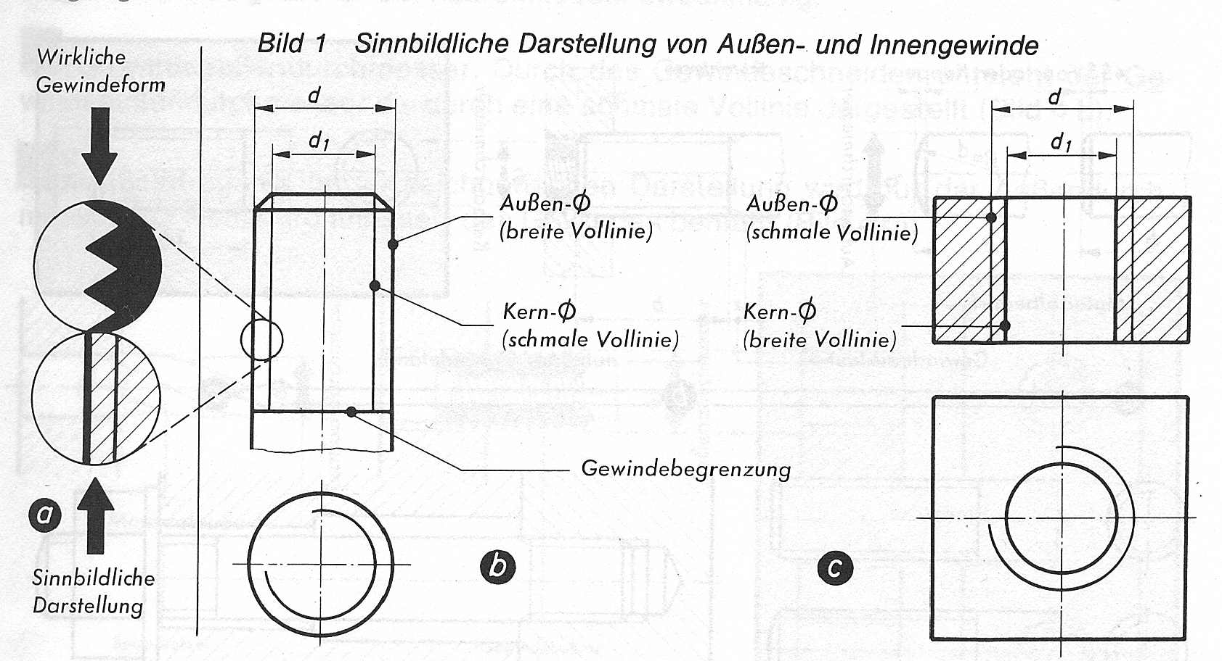

Wir besitzen einen Gewindeschneidsatz (Hand) mit Schneidkluppen für die Herstellung von Außengewinden (Rohrleitung) für folgende Dimensionen:

½ Zoll, ¾ Zoll, 1 Zoll, 5/4 Zoll

Vorbereitung des Rohres:

- Das Rohr wird mittels Rohrschneider abgetrennt.
- Das Rohrende wird, falls erforderlich, leicht angefast (mittels Feile)
- Beim Ablängen des Rohres mittels einer Säge ist der Grad im Inneren des Rohres zu entfernen! (Strömungsquerschnittverengung!)

Arbeitsregeln beim Gewindeschneiden mittels Schneideisen:

- Das Rohr im Rohrschraubstock gut fixieren.
- Das Schneideisen rechtwinklig am Rohr ansetzen.
- Mit entsprechendem Druck das Gewinde anschneiden.
- Das Weiterschneiden erfolgt ohne Druck.
- Die Spanlöcher sind von Spänen freizuhalten.
- Gut schmieren!
- Auf die richtige Gewindelänge achten – Fitting-Gewindelänge!
- Werkzeuge nach Gebrauch mit Druckluft reinigen!

Löten

Löten ist ein Verfahren zum Verbinden metallischer Werkstoffe unter Zufuhr von Wärme mit Hilfe leicht schmelzender zusätzlicher Metalle oder Metall-Legierungen (Lote), deren Schmelzpunkt unterhalb jener der zu verbinden Grundwerkstoffe liegt.
Eine Lötverbindung ist eine „nichtlösbare Verbindung“!

Lötverbindungen werden eingeteilt nach:

- nach der Höhe des Schmelzpunktes und der Festigkeit
- nach der Form der Lötstelle
- nach der Wärmequelle

Nach der Höhe des Schmelzpunktes und nach der Festigkeit

Weichlöten  Schmelzpunkt des Weichlotes  unter 450 °C  Lotfestigkeit ist geringer als der Grundwerkstoff | Hartlöten  Schmelzpunkt des Hartlotes  über 450 °C  Lotfestigkeit ist in manchen Fällen etwas geringer, in vielen Fällen jedoch höher als die des Grundwerkstoffes

Nach der Form der Lötstelle

- Spaltlöten
- Fugenlöten

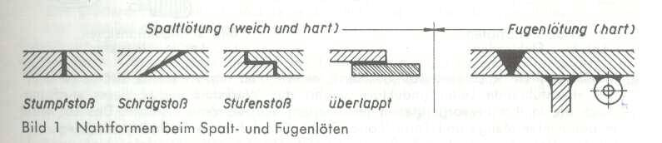

Nach der Wärmequelle

Die wichtigsten Wärmequellen sind:
- Kolbenlöten – Anwendung beim Weichlötung
- Flammenlöten – Anwendung für Weich- und Hartlötung; Brennstoff: Gase (Azetylen, Propan, Butan), Benzin
- Tauchlöten – Anwendung bei Weich- und Hartlötung
- Widerstandslöten – Anwendung bei Weich- und Hartlötung
- usw.

Vorgänge beim Entstehen einer Lötverbindung

Adhäsion (Haftkraft) zwischen Lot und Grundwerkstoff. Die Adhäsion allein bewirkt keine feste Verbindung; das Lot klebt nur durch Haftkraft.
Diffusion (Eindringen): Feinste Lotteilchen dringen in die Oberflächenstruktur des Grundwerkstoffes ein und verwurzeln sich an den Korngrenzen seiner Kristalle. => feste Lötverbindung
Legierungsbildung zwischen Lot und Grundwerkstoff. Wenn die Schmelzpunkte des Lotes und des Grundwerkstoffes nicht sehr voneinander abweichen, kann zwischen beiden Metallen eine dünnschichtige Legierung entstehen. In der Regel hat diese Legierung eine höhere Festigkeit als der Lotwerkstoff.

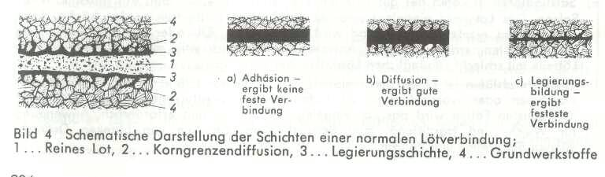

Allgemeine Grundregeln beim Löten

- Lötflächen müssen sauber sein.
- Flussmittel verwenden – Flussmittel können flüssig, körnig, pastenartig oder gasförmig sein. Die Aufgabe des Flussmittels ist nicht den Schmutz zu entfernen, sondern es muss die Luft verdrängen, damit das einfließende Lot in den Lötspalt auf eine chemisch reine Fläche gelangt. Es ermöglicht die perfekte Ausbreitung des Lotes.
- Lot ist der aufzubringende Zusatzwerkstoff.

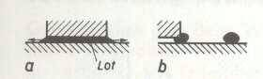

Die richtige Ausbreitung des Lotes ist besonders wichtig. Bei richtiger Arbeitstemperatur und reiner Lötfläche kann sich das Lot gut ausbreiten (Bild a)
Die Lötfläche ist zu kalt oder chemisch nicht rein! Das Lot ballt sich zusammen! (Bild b)

Weichlöten einer Kupfer-Rohrverbindung (Muffenverbindung)

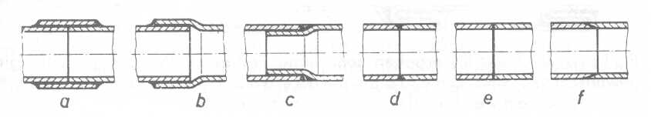
Abbildung a bis c zeigt die Verbindung mittels Muffenrohrverbindung. Diese Verbindungsarten sind mittels Weichlöt-Verfahren möglich. Bei stumpfen Verbindungen ist nur eine entsprechende Festigkeit durch Hartlöten möglich!

Weichlöten wird angewendet, wenn die Lötnaht gut abdichten soll oder nicht zu fest zu sein braucht und keinen hohen Betriebstemperaturen ausgesetzt wird.
Beim Weichlöten wird nur Spaltlötung angewendet. Die Lötflächen liegen breitflächig aufeinander und die Zugfestigkeit senkrecht zur Naht ist gering!

Verwendetes Lot:
Blei – Zinn und Zinn – Blei Weichlote oder Zinn- Blei Weichlote mit Kupfer- oder Silberzusatz
zB: L-Sn63Pb – Schmelzpunkt 183 °C

Lieferform: Lotstangen, Lotdraht, Lotfolie, Lotband

Flussmittel
F-SW1 ist eine Flußmittel als wässrige Zinkclorid-Verbindung oder Zinkchlorid – Ammoniumchlorid Verbindung (Lötwasser)

Hinweis: Die Flußmittelreste sollten entfernt werden! Sie rufen Korrosion hervor!

Arbeitsaufgaben

„Rohrleitungen - Dichtungen“

Gruppenmitglieder: max. 5 SchülerInnen

In der Gruppe zu erarbeiten:

1. Das Rohrleitungssystem ist laut beiliegender Skizze aufzubauen:
Stahlrohrverschraubung
Kupferlötverbindung (es ist nur eine Verbindung pro Arbeitsgruppe zu verlöten!)

Auf folgende Punkte ist zu achten:
Herstellung einer dichten „Schraubenverbindung“ (Dichtmaterial – Hanf)
Verbindungselement und Armaturen sind entsprechend einzubauen

Von jedem zu erarbeiten:

2. Eine Freihandskizze (Normalprojektion) von der Verbindungsart Stahlrohrverschraubung und Kupferlötverbindung ist anzufertigen. (Schriftfeld und Blattrand – siehe 2. Jahrgang – BEVT)
3. Stückliste für beide Verbindungsarten laut beiliegender Skizze
4. Materialkostenrechnung für alle Einzelteile laut Stückliste. Ein Rabatt von 23 % ist zu berücksichtigen!
5. Werkzeugliste
6. Protokoll, Ablaufprotokoll inkl. Kurzzusammenfassung

7. Folgende Fragen sind zu beantworten:
1. Was versteht man unter Löten und wie werden Lötverbindungen eingeteilt?
2. Nenne den Unterschied zwischen Weich- und Hartlöten?
3. Welche Wärmequellen sind beim Löten dir bekannt?
4. Wie wird ein Gewinde normgerecht dargestellt? (Innen- und Außengewinde – Skizze)
5. Nenne die Arbeitsregeln beim Gewindeschneiden (Schneidkluppe).
6. Was versteht man unter Adhäsion, Diffusion und Legierungsbildung bei einer Lötverbindung?

☞ | Ins Protokoll sind sämtliche Mitschriften und Berechnungen sowie alle erhaltene Arbeitsblätter einzufügen. Weiters ist dem Protokoll ein Deckblatt mit Namen, Klassen- und Übungsbezeichnung anzuschließen.
Abgabetermin:
in der nächsten Übungsstunde!
Beurteilungskriterium muss vorhanden sein! (als erste Seite beilegen!)

Beurteilung „Rohrleitungen - Dichtungen“

Name des Schülers: ______________________________________________

Thema: ____________________________________________________

Beurteilungskriterien | 0 Pkt. | 1 Pkt. | 2 Pkt.
Gewindeherstellung
Schraubenverbindung – Dichtheit
Armaturen richtig eingebaut
Lötverbindung – Ausführung
Deckblatt, Inhaltsverzeichnis
Beantwortung – Fragen 1 bis 3
Beantwortung – Fragen 4 bis 6
Freihandskizze – Verschraubung
Freihandskizze – Lötverbindung
Stückliste
Materialkostenrechnung
Rabatt und MWSTR. berücksichtigt
Werkzeugliste
Ablaufbeschreibung
Kurzzusammenfassung
Ordnung am Arbeitsplatz
Summe der Punkte: |  |  | Punkte

Beurteilungsschlüssel | Punkte von/bis
Sehr gut | 29 bis 32 Pkt.
Gut | 25 bis 28 Pkt.
Befriedigend | 21 bis 24 Pkt.
Genügend | 17 bis20 Pkt.
Nicht genügend | 0 bis 16 Pkt.

Datum: ____________________

Gesamtbeurteilung: ___________________________

